Strategi Membangkitkan Kinerja Di Masa Pandemi Dan Edukasi Laporan Keuangan pada UMKM Ronggojalu Sejahtera Desa Banjarsawah, Kecamatan Tegalsiwalan, Kabupaten Probolingggo.
Oleh : 1. Mohammad Iskak Elly,SE,MM ( 0706066702 )
- Yayuk Indah Wahyuning Tyas,SE,MM ( 0724026301 )
- Tatik Amani ,SE,M.Akun (0719116801 )
- Ir.Tumini,MM (0726066305 )
- Lukman Hakim,S.Pd.I,M.Pd ( 0712068403 )
- Dr. H. Ngatimun, M.M (0707076304)

PENDAHULUAN
Peningkatan peran Usaha Mikro Kecil dan Menengah merupakan salah satu program yang tengah dicanangkan oleh pemerintah dalam hal ini Kementrian UMKM dan Koperasi untuk terus berkembang dan maju. Selain koperasi, UMKM merupakan soko guru perekonomian di Indonesia. Keberadaan UMKM ini telah teruji pada saat krisis ekonomi yang melanda Negara kita pada tahun 2008, dimana banyak perusahaan yang kolap sedangkan UMKM masih tegak berdiri.
UMKM membantu pemerintah dalam mengurangi tingkat pengangguran yang ada di Indonesia khususnya di daerah kabupaten Probolinggo. UMKM dapat memberikan kontribusi dalam meningkatkan pendapatan daerah maupun pendapatan Negara.Hal ini karena kebanyakan pelaku UMKM berasal dari industry rumahan atau keluarga.
Perkembangan UMKM saat ini tidak diiringi dengan kemampuan atau kompetensi UMKM,khususnya kemampuan dalam pengelolaan persediaan dan dalam pelaporan keuangan,hal ini disebabkan karena ketidakpahaman pelaku UMKM terhadap pentingnya pengelolaan persediaan dan pembuatan laporan keuangan dalam menjalankan usahanya.
Fungsi dari manajemen persediaan untuk mengatur persediaan barang yang dimiliki,mulai dari cara memperoleh persediaan,penyimpanannya,sampai persediaan tersebut dimanfaatkan atau dikeluarkan ( Irham Fahmi,2015 ).Sedangkan pengelolaan keuangan merupakan proses sistematis untuk menghasilkan informasi keuangan yang dapat digunakan untuk pengambilan keputusan bagi penggunanya.
Permasalahan umum yang terjadi pada UMKM terkait pengelolaan persediaan diantaranya 1) Kekurangan dan kehabisan stock / persediaan. 2) Kelebihan stock pada tipe barang tertentu sehingga perputaran persediaan lambat. 3) Varian stock sedikit. 4) Barang rusak. 5) Produk sulit dicari saat dibutuhkan. 6) Kesulitan dalam memprediksi kebutuhan persediaan. 7) Manajemen Persediaan Bagi UKM. 8) Memastikan persediaan tersedia (safety stock ). 9) Mengurangi resiko keterlambatan dalam pengiriman persediaan. 10) Mengurangi resiko harga yanag fluktuatif.11) Memperoleh diskon dari pemesanan dalam jumlah yang banyak. 12) Menyesuaikan pembelian dengan jadwal produksi.13) Mengantisipasi perubahan yang terjadi pada penawaran maupun permintaan. 14) Menjaga komitmen terhadap pelanggan agar barang bisa diproduksi dengan waktu dan kualitas yang diminta.15) Menentukan kuantitas persediaan yang harus disimpan untuk berjaga jaga.16) Diharapkan setelah mengetahui tentang manajemen atau pengelolaan persediaan,UMKM dapat mengatasi permasalahan permasalahan tersebut.
Sedangkan kemampuan pengelolaan keuangan akan memberikan manfaat bagi pelaku UMKM, antara lain : 1) UMKM dapat mengetahui kinerja keuangan perusahaan. 2) UMKM dapat mengetahui ,memilih dan membedakan harta perusahaan dan harta pemilik.3) UMKM dapat mengetahui posisi dana baik sumber maupun penggunaannya.4) UMKM dapat membuat anggaran yang tepat.5) UMKM dapat menghitung pajak,dan 6) UMKM dapat mengetahui aliran uang tunai selama periode tertentu.
Manfaat dari pencatatan laporan keuangan yang sistematisyaitu dapat memberikan informasi tentang kas yang dapat dipercaya mengenai posisi keuangan usaha,dapat memberikan informasi keuangan mengenai hasil usaha dalam satu periode akuntansi, dapat memberikan informasi yang dapat membantu pihak yang berkepentingan untuk menilai kondisi dan potensi suatu usaha serta dapat memberikan informasi penting lainnya yang relevan dengan pihak yang berkepentingan lainnya ( Rivai,2013 ).Sedangkan menurut Siallagan(2016) akuntansi adalah catatan sederhana sebagai arah penyedia informasi elektronik dan non elektronik untuk menjalankan fungsi manajemen dan alat untuk pengendalian perilaku pengambilan keputusan ekonomik untuk bertindak dalam merencanakan ,mengalokasikan sumberdaya ekonomi secara efisien.
Mitra yang bekerjasama dalam kegiatan pengabdian pada masyarakat ini yaitu pelaku UMKM yang bidang usahanya adalah penjual kerudung motif lukis tangan,makanan kecil,tempe,minuman sinom,kripik tempe,rempeyek,kripik pisang dan lain lain yang berada di wilayah Ronggojalu Tegalsiwalan Leces Kabupaten Probolinggo yang dipimpin oleh Bapak Aries Eko Purnomo . Kegiatan ini dilaksanakan mulai tanggal 24 Maret sampai sengan tanggal 26 Maret 2022 di rumah Ibu Tatik Amani.Dalam kegiatan usaha yang sudah berjalan ini pada umumnya dalam mengelola keuangan usahanya belum menerapkan akuntansi.Hal ini menunjukkan kegiatan bisnis yang dilakukan oleh pelaku usaha belum disertai dengan pemahaman mengenai penyusunan laporan keuangan,sehingga pelaku hanya fokus pada keuntungan semata tanpa memperhatikan faktor faktor pendukung usaha.
Saat ini,pelaku UMKM dalam menjalankan kegiatan usahanya,belum memisahkan antara harta usaha daan harta pribadi serta sulit untuk mengetahui secara detail mengenai keuntungan yang diperoleh setelah dikurangi dengan beban beban yang telah terjadi dalam suatu periode.Belum diterapkan pencatatan keuangan yang baik oleh pelaku UMKM ini menyebabkan perkembangan usaha menjadi lambat.Hal ini dikarenakan pelaku pelaku usaha pada umumnya merasa kesulitan untuk mengakses sumber sumber tambahan modal misalnya melalui perbankan atau sumber sumber bantuan permodalan melalui pemerintah.Karena pada umumnya,pihak bank atau bantuan pemerintah tetap mensyaratkan adanya laporan keuangan yang baik.Hal ini diperlukan untuk dapat melihat kondisi usaha tersebut dengan lebih baik.
Terkait dengan pencatatan keuangan tersebut,para pelaku UMKM belum melakukan pencatatan atau kegiatan pengelolaan persediaan ,seperti tidak mencatat barang yang dibeli dan masuk serta barang terjual dan keluar,tidak melakukan stock opname ,tidak mencatat barang yang miss ( rusak,hilang,diskon,expired,dipakai sendiri dan lainnya).Padahal kegiatan tersebut terkait dengan biaya operasional usaha yakni biaya pembelian barang,biaya pemesanan barang,biaya persiapan,biaya penyimpanan barang serta biaya kehabisan persediaan.
Berdasarkan pemaparan di atas,maka solusi yang ditawarkan untuk mitra UMKM yaitu melalui kegiatan workshop dan pendampingan pengelolaan persediaan dan pengenalan akuntansi sederhana serta cara membuat dan menyusun laporan Laba Rugi. Tujuan kegiatan ini adalah adanya peningkatan pengetahuan ,pemahaman dan kemampuan mitra UMKM dalam pengelolaan persediaan dan pembuatan laporan keuangan. Kegiatan ini diharapkan dapat meninkakan kinerja UMKM pada masa selanjunya.

METODE PELAKSANAAN.
Kegiatan terdiri atas kegiatan pelatihan ,yang dilaksanakan pada tanggal 24 Maret sampai dengan tanggal 26 Maret 2022 yaitu hari Kamis sampai dengan hari sabtu,di rumah Ibu Tatik Amani.di desa Ronggojalu Tegalsiwalan Leces Kabupaten Probolinggo dari pukul 09.00 – 12.00 wib.Adapun Tim pelaksana sekaligus pemateri adalah Dosen Fakultas Ekonomi UPM Probolinggo Prodi Manajemen dan Prodi Akuntansi ,yaitu Mohammad Iskak Elly,SE,MM,Yayuk Indah Wahyuning Tyas,SE,MM,Tatik Amani,SE,M.Akun,Ir.Tumini,MM dan Lukman Hakim, S.Pd.I,M.Pd, Dr. H Ngatimun, M.M

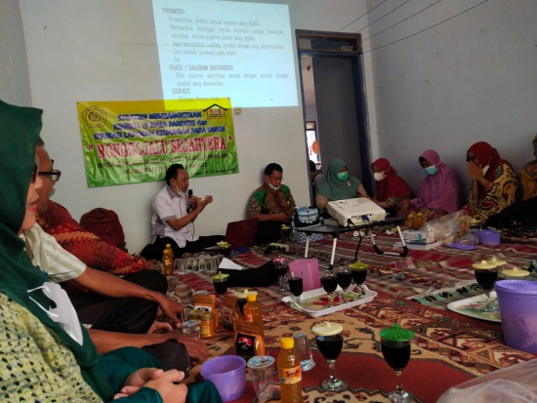
Pemaparan Strategi kinerja
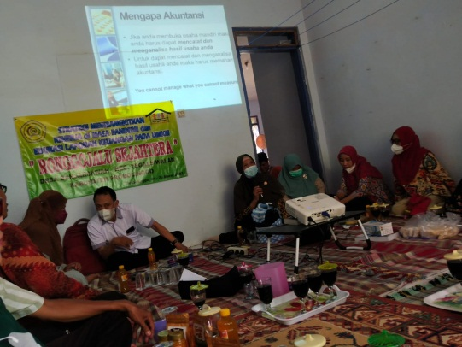
Pemaparan Laporan Keuangan
Kegiatan saat pemaparan
Setelah diadakannya pelatihan yaitu pemberian materi ( ceramah )dilanjutkan dengan tutorial.Tutorial ini terdiri atas simulasi pengelolaan persediaan dan mengelompokkan jenis jenis biaya dalam usaha yang digelutinya serta bagaimana cara menyusun laporan keuangan sederhana.Selanjutnya peserta pelatihan juga mendapat kesempatan untuk bertanya dan berdiskusi untuk menyampaikan permasalahan seperti strategi membangkitkan kinerja dan pembuatan laporan keuangan yang selama ini dihadapinya.
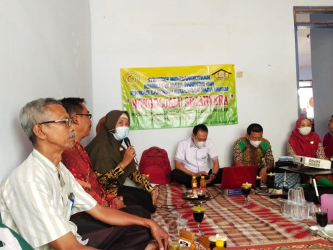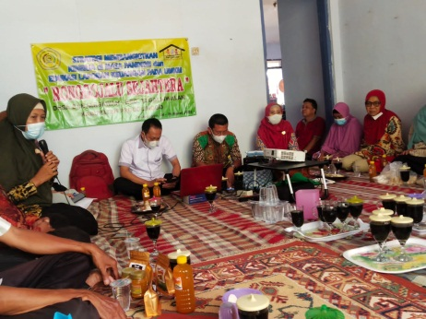
Sesi tanya jawab dan Diskusi
HASIL DAN PEMBAHASAN
Pada awal kegiatan,peserta melakukan pendaftaran keikutsertaan dan mengisi presensi pada kegiatan ini.Tahap pendaftaran ini dilakukan untuk mengetahui jenis UMKM yang dijalankan para mitra UMKM.Pendaftaran juga ditujukan untuk membuat Whatssapp Group,untuk membuka komunikasi dan berdiskusi mengenai kondisi usaha para mitra UMKM.
Dari usaha yang telah dirintis oleh para pelaku usaha serta lokasi para pelaku usaha,umumnya berada pada tempat yang cukup strategis.Para pelaku usaha UMKM peserta kegiatan ini merupakan pelaku usaha mikro dengan bidang usahanya adalah penjual makanan kecil,took kue,toko pakaian,dan lain lainnya yang ada di wilayah Ronggojalu Leces Kabupaten Probolinggo,seperti yang sudah dijelaskan sebelumnya.
pedomman dalam penyusunan materi pelatihan pada kegiatan ini.Materi dirancang agar dapat memenuhi kebutuhan para pelaku UMKM yang merupakan mitra kegiatan ini.Adapun materi dalam kegiatan yang diberikan meliputi :
Strategi Peningkatan Kinerja UMKM Di Masa Pandemi
a.Strategi.
Strategi merupakan sebuah proses penyusunan langkah langkah ke depan yang dimaksudkan untuk membangun visi dan misi organisasi,menetapkan tujuan strategis dan keuangan perusahaan,serta merancang bagaimana cara kita tujuan yang telah ditetapkan bisa tercapai. Ada beberapa langkah yang ditempuh oleh UKM untuk merumuskan strategi diantaranya :
- Mengidentifikasi lingkungan yang akan dimasuki
- Melakukan analisis lingkugan internal dan eksternal
- Merumuskan factor factor ukuran keberhasilan dari strategi yang dirancang berdasarkan anlisis sebelumnya
- Menentukan tujuan dan target yang terukur
- Memilih strategi yang paling sesuai untuk mencapai tujuan jangka pendek dan jangka panjang ( Hariadi dalam bukunya Manajemen Pemasaran ,2005 )
b. Kinerja
Kinerja atau performance adalah hasil kerja atau output yang dicapai oleh seseorang atau kelompok dalam organisasi,sesuai dengan wewenang dan tanggung jawab masing masing dalam rangka mencapai tujuan organisasi.Apabila kinerja individu baik,maka kemungkinan besar kinerja perusahaan atau organisasi akan baik.
c. Kinerja Usaha Kecil
Kinerja perusahaan adalah hasil dari banyak keputusan individu yang dibuat secara terus menerus oleh manajemen.Untuk mengukur kinerja perusahaan,akan lebih baik jika didasarkan pada ROI bukan pada margin laba/rugi ( Irham Fahmi,2015)
Ada 4 faktor penyebab utama rendahnya kinerja usaha kecil dan menengah ( UMKM )di Indonesia yaitu:
- Hampir 60% usaha kecil masih menggunakan teknologi tradisional
- Pangsa pasar cenderung menurun karena kekurangan modal,lemahnya teknologi dan manajerial
- Sebagian besar usaha kecil tidak mampu memenuhi persyaratan guna memperoleh bantuan dari Bank
- Tingkat ketergantungan terhadap fasilitas pemerintah cenderung sangat besar
Sedangkan kendala kendala yang umumnya dihadapi oleh usaha kecil dan menengah ( UMKM ) adalah :
- Produktivias rendah
- Nilai tambah rendah
- Jumlah investasi yang sangat kecil
- Jangkauan pasar yang sempit
- Jaringan usaha sangat terbatas
- Akses ke sumber modal dan bahan baku terbatas
- Manajemen yang masih belum professional dan sumber daya manusia pada umumnya memiliki kualitas yang bisa bersaing untuk maju ( Hariadi,2005 )

Pengenalan Akuntansi Sederhana
Pelatihan penyusunan laporan Laba Rugi.Materi pelatihan ini berkenaan dengan bagaimana menentukan pos pos yang termasuk dalam elemen laporan Laba Rugi seperti akun penjualan,akun pendapatan lain lain,lalu bagaimana menentukan harga pokok penjualan ( HPP ),serta menghitung komponen biaya operasional yang akan menjadi beban beban yang dapat mengurangi perolehan saldo laba rugi bruto sehingga dapat dihasilkan nilai akhir berupa laba bersih yang menjadi hasil akhir dari laporan laba rugi yang merupakan laporan keuangan sederhana.
( Materi dari bu Tatik )

KESIMPULAN
Kegiatan pengabdian masyarakat berupa workshop dapat diikuti oleh peserta dengan baik.Kegiatan ini telah dapat meningkatkan pemahaman para peserta.Dari kegiatan ini sangat efektif dan dapat mencapai tujuan kegiatan,karena para peserta mampu memahami dan mulai menerapkan pencatatan persediaan dan keuangan dalam kegiatan bisnisnya.

DAFTAR PUSTAKA
- Irham Fahmi,,Pengantar Manajemen Keuangan 2015
- Hariadi,Manajemen Pemasaran 2005
- Resista Vikaliana,Siti Mariam,Yusuf Rachmat Hidayat,Ika Aryani,2021 Strategi Peningkatan Kinerja UMKM Melalui Pendampingan Manajemen Persediaan Dan Akuntansi Sederhana
- Maslihan ,Dian Ayu Liana Dewi,2021 Strategi Peningkatan Kinerja UKM Pembuatan Terasi Di Kabupaten Rembang
- Sutandi,Resista Vakaliana,Yusup Rachmat Hidayat ,Yuli Evitha,2021 Strategi Peningkatan Kinerja UMKM melalui “ UMKM Naik Kelas “ Pada UMKM di Kecamatan Cempaka Putih Jakarta Pusat.

Pendukung
